**CRIANDO BOT DE PESCA (OT POKEMON)**

**Importar os módulos:**

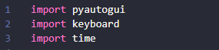

**Pyautogui –** para controlar movimentos e cliques do mouse

**Keyboard –** para controlar teclas do teclado

**Time –** para adicionar tempo entre as ações

**Definir função de variáveis:**

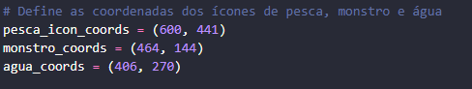

Pesca_icon_coords = (600, 441) – representa onde está a vara de pesca

Monstro_coords = (464, 144) – representa onde irá aparecer o monstro na tela

Agua_coords = (406, 270) – representa onde está a aguá

**Definir cor do ícone de pesca:**



Pesca_mordida_cor = (65, 163, 48) – define o rgb do ícone de pesca (verde)

**Adicionar loop:**

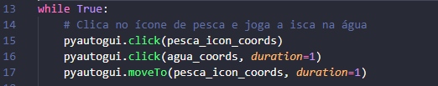

While True: (representa o loop)

Pyautogui.click(pesca_icon_coords) – irá clicar nas coordenadas da variável

Pyautogui.click(agua_coords) – irá clicar nas coordenas da variável

Pyautogui.moveTO(pesca_icon_coords) – irá mover o mouse até a posição da varíavel

**Loop de clicar no ícone verde:**

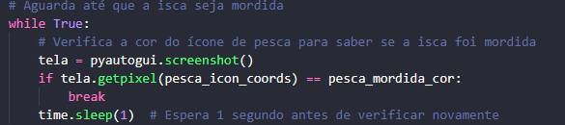

While True: (representa o loop)

tela = pyautogui.screenshot() – define tela como uma variável para função

if tela.getpixel(pesca_icon_coords) == pesca_mordida_cor: - se for a coordenada (pesca_icon_coords) for igual a cor de (pesca_mordida_cor) ele vai para próxima função

break – se a função acima funcionar ele interrompe o loop e vai pra próxima função, se não ele continua em loop

time.sleep(1) – verifica de 1 em 1 segundo se a cor está verde

**Pegando o peixe:**



Pyautogui.click(pesca_icon_coords) – clica na coordenada da variável

**Derrotando o monstro:**

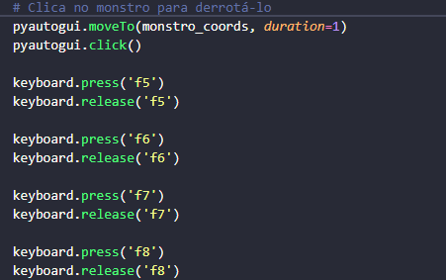

Pyautogui.moveTO(monstro_coords) – move até a coordenada da variável

Pyautogui.click() – clica quando chegar na coordenada

Keyboard.press(‘tecla’) – pressiona na tecla que você informou dentro

Keyboard.release(‘tecla’) – solta a tecla que você informou dentro

**Retorna ao ícone de pesca e começa novamente:**



Pyautogui.moveTo(pesca_icon_coords) – retorna até a coordenada da variável e código começa desde o começo